Begrijpend lezen volgens differentiatiemodel 1
Lesvoorbeeld 2

Directie instructie
Doelgroep: hele klas
Tekst: Vergeten Dieren

Leesstrategieën: introductie

Geef uitleg over de leesstrategieën die aan bod zullen komen tijdens de lessen:
- Vertel dat leesstrategieën een soort trucjes zijn die je kunt toepassen bij het lezen.
- Deze trucjes helpen om de tekst beter te begrijpen.
- Tijdens de lessen komen vijf leesstrategieën aan bod: voorspellen, vragen stellen, samenvatten, relaties en verwijswoorden, ophelderen van onduidelijkheden (moeilijke woorden).
- Schrijf deze leesstrategieën als geheugensteun op het bord.
- Vertel dat elke week een andere strategie wordt geoefend. Eerst met de hele klas en daarna gaat een deel extra oefenen met de docent en een deel gaat zelfstandig opdrachten maken bij de tekst. Vertel nogmaals hoe de indeling in groepen tot stand is gekomen. Zeg ook dat iedereen is die les bezig met leesstrategieën
- Vertel dat het aanleren van deze leesstrategieën als doel heeft de leerlingen de teksten in de klas beter te laten begrijpen. Daarom is het belangrijk is dat ze de strategieën niet alleen in deze lessen, maar ook bij andere vakken of opdrachten gebruiken. Vraag de leerlingen waar ze deze strategieën nog meer zouden kunnen gebruiken.
- Bespreek kort wat de strategie voorspellen inhoudt: bij voorspellen spreek je je verwachtingen uit over wat je denkt dat er volgt. Die voorspelling doe je op basis van:
- titel
- plaatjes
- tussenkoppen
- bron
- voorkennis

► Deel de tekst ‘Vergeten dieren’ uit. Vertel dat je nu hardop denkend gaat voordoen hoe je de strategie ‘voorspellen’ kunt gebruiken om een tekst beter te begrijpen (modeling). Om te voorkomen dat je als docent toch gaat uitleggen, in plaats van het voor te doen, is het verstandig om gebruik te maken van zinnen die beginnen met:
Ik lees ….
Ik zie ….
Ik weet ….
Dus ik denk …

Maak hierbij gebruik van de titel (Vergeten dieren), de plaatjes (zie hieronder) en de tussenkopjes (Ontstaan Werelddierendag, Dierenbescherming, Huisdieren verwend, Vijf oktober)

Vraag de leerlingen wat ze van de voorspelling vinden. Klopt die volgens hen? Waarom wel, waarom niet? Zouden zij iets anders voorspellen? Bespreek een aantal reacties van de leerlingen en laat ze dan het werkblad voor zichzelf invullen.

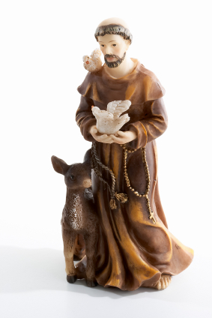 | 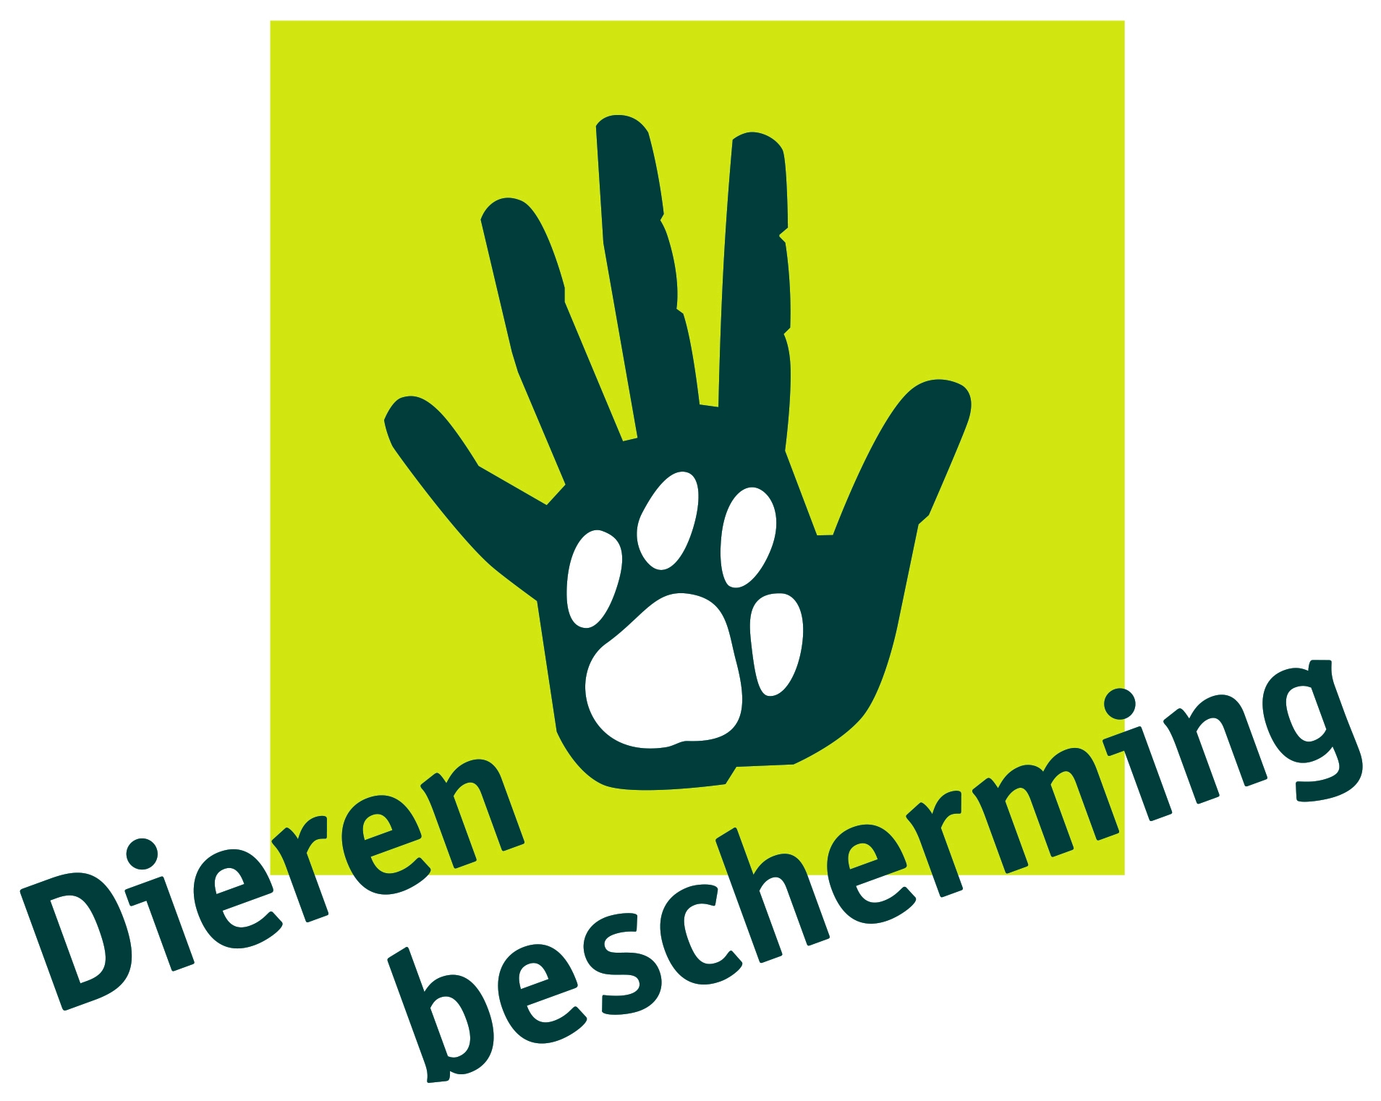 | 
Op het plaatje staat: | Op het plaatje staat: | Wat zie je op het plaatje?
Ik denk aan: | Ik denk aan: | Ik denk aan:

Vraag de leerlingen wat ze van deze strategie vinden. Denken ze dat ze deze strategie doe kunnen gebruiken? En bij welke vakken gaan ze die dan gebruiken? Zeg ze dat je de volgende begrijpend leesles van ze wilt horen waar en wanneer ze gebruik hebben gemaakt van die strategie en hoe dat verliep.

Een deel van de leerlingen gaat nu verder met de verlengde instructie aan de hand van de tekst Alle Nederlandse voornamen online, het andere deel maakt de rest van de opdrachten bij Vergeten dieren

Verlengde instructie (voorspellen)
Doelgroep: geselecteerde leerlingen
Tekst: Alle Nederlandse voornamen online

Via rolwisselend leren laat je de leerlingen oefenen met de strategie van het voorspellen, waarbij jouw rol als begeleider steeds meer bij de leerlingen komt te liggen en de uitvoerende leerling steeds beter in staat is om zonder ondersteuning de strategie van het voorspellen uit te voeren.

- Vertel de leerlingen dat zij de rol van de docent mogen overnemen. Elke leerling gaat (bij toerbeurt, zie de vragen hieronder die je onder de leerlingen kunt verdelen) hardop denkend voorspellingen uitspreken bij een nieuwe tekst. De andere leerlingen mogen daar op reageren.
- In het begin zal de docent nog moeten sturen en de leerlingen moeten aansporen om hardop te denken. Laat de leerlingen daarbij gebruik maken van de zinnen zoals die ook staan beschreven bij de directe instructie bij les 1

Ik lees ….
Ik zie ….
Ik weet ….
Dus ik denk …

Je kunt de leerlingen dus bijvoorbeeld laten zeggen:

      - Ik lees dat de titel Alle Nederlands voornamen online is, dus ik denk/weet…
      - Ik zie op het plaatje een ……… staan, dus ik denk/weet…..
      - Op het andere plaatje zie ik ………. staan, dus ik denk/weet
      - Ik lees de tussenkopjes en daar zie ik staan:
- De voornamenbank
Bij een voornamenbank denk ik aan……….., dus de tekst onder het kopje gaat over ……………….
- Onderzoek
Bij een onderzoek …….……….., dus de tekst onder het kopje gaat over ……………….
- Naam kiezen
Bij een naam kiezen denk ik aan……….., dus de tekst onder het kopje gaat over ……………….
- Populariteit
Bij populariteit denk ik aan……….., dus de tekst onder het kopje gaat over ……………….

Ik heb gedacht aan ………………. en ……………..en ………………………, dus ik denk dat het in deze tekst gaat over………………………………………………….

- Ook de reacties van de andere leerlingen – die misschien te snel of helemaal niet reageren - zullen geleid moeten worden.

- Vraag aan de leerlingen of ze nu in staat zijn deze strategie zelfstandig toe te passen

- Laat de leerlingen nu verder werken aan de opdracht 2 en eventueel 3 bij deze tekst

